администрация МУНИЦИПАЛЬНОГО ОБРАЗОВАНИЯ СОСНОВОБОРСКИЙ ГОРОДСКОЙ ОКРУГ ЛЕНИНГРАДСКОЙ ОБЛАСТИ

постановление

от 15/06/2016 № 1419

О внесении изменений и дополнений в постановление администрации
Сосновоборского городского округа от 02.12.2014 № 2840

В целях упорядочения и единообразия формы размещения сведений о доходах, расходах, об имуществе и обязательствах имущественного характера отдельных категорий лиц и членов их семей в информационно-телекоммуникационной сети Интернет на официальном сайте Сосновоборского городского округа и предоставления этих сведений средствам массовой информации для опубликования, администрация Сосновоборского городского округа п о с т а н о в л я е т:
1. Внести в постановление администрации Сосновоборского городского округа от 02.12.2014 № 2840 «Об утверждении Порядка размещения сведений о доходах, расходах, об имуществе и обязательствах имущественного характера отдельных категорий лиц и членов их семей в информационно-телекоммуникационной сети «Интернет» на официальном сайте Сосновоборского городского округа и предоставления этих сведений средствам массовой информации для опубликования» следующие изменения и дополнения:
1.1. Утвердить форму для размещения сведений о доходах, расходах, об имуществе и обязательствах имущественного характера, представленных служащими, замещающими должности муниципальной службы в отраслевых (функциональных) органах администрации, в том числе с правами юридического лица в информационно-телекоммуникационной сети «Интернет» на официальном сайте Сосновоборского городского округа (Приложение).
1.2. Пункт 5 Порядка размещения сведений о доходах, расходах, об имуществе и обязательствах имущественного характера отдельных категорий лиц и членов их семей в информационно-телекоммуникационной сети «Интернет» на официальном сайте Сосновоборского городского округа и предоставления этих сведений средствам массовой информации для опубликования изложить в новой редакции:
«5. Размещение на официальном сайте Сосновоборского городского округа сведений о доходах, расходах, об имуществе и обязательствах имущественного характера, указанных в пункте 2 настоящего Порядка, осуществляется пресс-центром администрации Сосновоборского городского округа, по форме согласно приложению к настоящему Порядку».
2. Отделу кадров и спецработы администрации, руководителям отраслевых (функциональных) органов администрации с правами юридического лица, осуществляющих подготовку информации для размещения сведений о доходах, расходах, об имуществе и обязательствах имущественного характера отдельных категорий лиц и членов их семей в информационно-телекоммуникационной сети «Интернет» на официальном сайте Сосновоборского городского округа и предоставления этих сведений средствам массовой информации для опубликования, строго руководствоваться настоящим постановлением.
3. Общему отделу администрации (Тарасова М.С.) довести настоящее постановление до исполнителей, указанных в пункте 2 настоящего постановления.
4. Пресс-центру администрации (Арибжанов Р.М.) разместить настоящее постановление на официальном сайте Сосновоборского городского округа
5. Постановление вступает в силу со дня подписания.
6. Контроль за исполнением настоящего постановления возложить на заместителя главы администрации по безопасности и организационным вопросам Калюжного А.В.

Глава администрации
Сосновоборского городского округа В.Б.Садовский

исп. Т.Н. Губочкина; СЕ

СОГЛАСОВАНО:

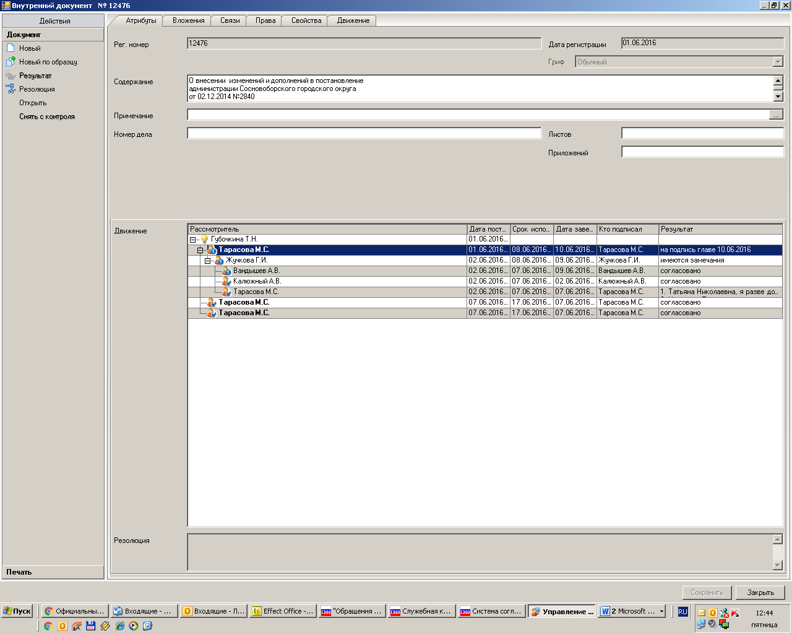

Рассылка:
ОК, КФ, КСЗН, КУМИ, КО
УТВЕРЖДЕНА
постановлением администрации
Сосновоборского городского округа
от 15/06/2016 № 1419

(Форма)
СВЕДЕНИЯ
о доходах, расходах, об имуществе и обязательствах имущественного характера
предоставленных служащими, замещающими должности муниципальной службы
___________________________________________________________________________________________________________________
(наименование органа местного самоуправления либо отраслевого (функционального) органа администрации с правами юридического лица)
муниципального образования Сосновоборский городской округ Ленинградской области
за период с 1 января 201____ года по 31 декабря 201____ года

№№  пп | Фамилия, имя,отчество  муниципального  служащего,  чьи сведения размещаются  <*> | Должность  муниципального  служащего и отраслевой (функциональный)орган  <**> | Деклари-  рованный  годовой  доход  (руб.) | Перечень объектов недвижимого  имущества находящихся  в собственности |  |  | Транспортные  средства  (вид, марка) | Перечень объектов  недвижимого имущества,  находящихся в пользовании |  |  | Сведения об источниках получения средств, за счет которых совершены сделки (совершена сделка)  (вид приобретенного имущества источники
 |  |  |  | вид  объектов  недвижимого  имущества  <***> | площадь  (кв. м) | страна  распо-  ложения  <****> |  | вид  объектов  недвижимого  имущества | площадь  (кв.м) | страна  распо-  ложения
1 | 2 | 3 | 4 | 5 | 6 | 7 | 8 | 9 | 10 | 11 | 12

Примечание:
<*> Указывается только фамилия, имя, отчество муниципального служащего.
Фамилия, имя, отчество супруги (супруга) и несовершеннолетних детей не указываются.
<**> Указывается должность муниципального служащего. Например: «Начальник отдела кадров и спецработы администрации»
<***> Указывается, например, жилой дом, земельный участок, квартира и т.д.
<****> Указывается Россия или иная страна (государство).

